Приложение 1
Программа мастер-класса на тему:
«Сделано в России. Сделано качественно»

Дата: 28.11.2023 г.
Время: 13:00-15:00
Место проведения: конференц-зал центра «Мой бизнес» (ул. Сосновый бульвар 1, 2 этаж)
Формат: гибридный
Время | Событие, тема выступления | Спикеры
13:00 – 13:05 | Приветственное слово | Бусыгина Ирина Константиновна – директор АНО «Центр поддержки экспорта Кузбасса»
13:05 – 13:30 | Онлайн. Программа «Сделано в России», сертификация и продвижение | Черкесова Малика Давидбековна, эксперт по международной адаптации экспортных товаров АО "Российский экспортный центр"
13:30 – 13:50 | Онлайн. "Продвижение российской продукции АПК на внешних рынках". | Бурцева Ксения Олеговна - руководитель проекта по администрированию субсидий РЭЦ
13:50 – 14:10 | Онлайн. "Добровольная сертификация "Национальная система сертификации (НСС)" в рамках "Сделано в России" | Исаев Александр Сергеевич - директор Департамента технического регулирования и экспертно-аналитической работы ФГБУ "РСТ"
14:10 – 14:30 | «Особенности сертификации продукции в Национальной системе сертификации для получения сертификата «Сделано в России» | Томилова Екатерина Леонидовна - начальник сектора сертификации продукции и услуг ФБУ «Кузбасский ЦСМ»;  Трофимова Наталья Борисовна – начальник отдела технического регулирования, стандартизации и сертификации ФБУ «Кузбасский ЦСМ»
14:30 – 15:00 | Вопросы и ответы
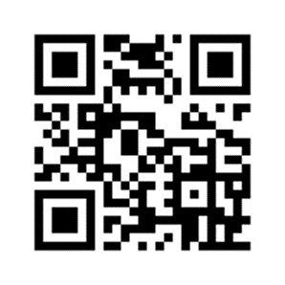
Наш сайт: export42.ru
Тел. +7 (3842) 77-88-60
Telegram: @exportkuzbass

